7. 8. 2023

Průmyslová produkce v 1. pololetí meziročně vzrostla o 1,2 %

Doplňující informace k RI Průmysl – červen 2023
Průmysl v 1. pololetí
Průmyslová produkce byla v 1. pololetí 2023 oproti 2. pololetí 2022 reálně nižší o 0,5 %. Meziročně vzrostla o 1,2 %. 1. pololetí roku 2023 mělo o jeden pracovní den méně než 1. pololetí předchozího roku.
K mírnému růstu nejvíce přispěla výroba motorových vozidel (příspěvek +4,5 p.b., růst o 24,7 %), kde se kromě vlivu srovnávací základny projevilo i oživení výroby jak v segmentu výroby automobilů, tak výroby dílů. Nárůst o téměř 20 % zaznamenala výroba ostatních dopravních prostředků a zařízení (příspěvek +0,4 p.b.), a to díky dokončení významných dlouhodobých zakázek v závěru pololetí. Třetí nejvyšší kladný příspěvek zaznamenala výroba elektrických zařízení (příspěvek +0,4 p.b., růst o 5,2 %). Úspěšné bylo 1. pololetí roku 2023 pro farmaceutický průmysl, produkce v něm vzrostla o 10,5 %.
Po celé 1. pololetí však produkce většiny odvětví průmyslu meziročně klesala. Nejvyšší záporné příspěvky zaznamenaly výroba a rozvod elektřiny, plynu, tepla a klimatizovaného vzduchu (příspěvek -1,1 p.b., pokles o 11,4 %), výroba ostatních nekovových minerálních výrobků (příspěvek -0,8 p.b., pokles o 17,1 %) a výroba chemických látek a chemických přípravků (příspěvek -0,5 p.b., pokles o 14,5 %). Produkce ve výrobě základních kovů, hutnictví a slévárenství poklesla o 17,9 % a v těžbě a dobývání o 13,8 %.

Výsledky jednotlivých čtvrtletí byly vyrovnané. V prvním čtvrtletí produkce průmyslu vzrostla o 1,2 %. V jednotlivých měsících vývoj kolísal a výsledky byly závislé na aktuální situaci v automobilovém průmyslu, kde se projevila na jedné straně nízká srovnávací základna z minulého roku a na straně druhé opětovně se objevující dílčí problémy v zásobování díly. Ve 2. čtvrtletí se produkce meziročně zvýšila o 1,1 %. Ustupoval vliv nízké srovnávací základny ve výrobě automobilů, naopak loňská zvýšená těžba hnědého uhlí a produkce uhelných elektráren se projevila ve výrazných poklesech v těžbě a dobývání a výrobě elektřiny a plynu. Ve 2. čtvrtletí se produkce oproti 1. čtvrtletí zvýšila o 0,9 %.

Tržby z průmyslové činnosti v běžných cenách v 1. pololetí 2023 meziročně vzrostly o 8,3 %. Tržby z přímého vývozu průmyslových podniků se zvýšily v běžných cenách o 6,8 %. Domácí tržby, které zahrnují i nepřímý vývoz prostřednictvím neprůmyslových podniků, v běžných cenách vzrostly o 10,2 %.
K růstu nejvíce přispěla výroba motorových vozidel, přívěsů a návěsů (příspěvek +5,9 p.b., růst o 27,1 %), výroba a rozvod elektřiny, plynu, tepla a klimatizovaného vzduchu (příspěvek +2,6 p.b., růst o 38,1 %) a výroba potravinářských výrobků (příspěvek +0,9 p.b., růst o 13,4 %). O více než čtvrtinu vzrostly tržby v těžbě černého a hnědého uhlí.
Tržby z průmyslové činnosti naopak nejvíce klesly ve výrobě základních kovů, hutnictví a slévárenství (příspěvek -1,2 p.b., pokles o 22,8 %), výrobě chemických látek a chemických přípravků (příspěvek -0,9 p.b., pokles o 19,6 %) a dřevozpracujícím průmyslu (příspěvek -0,5 p.b., pokles o 20,1 %).

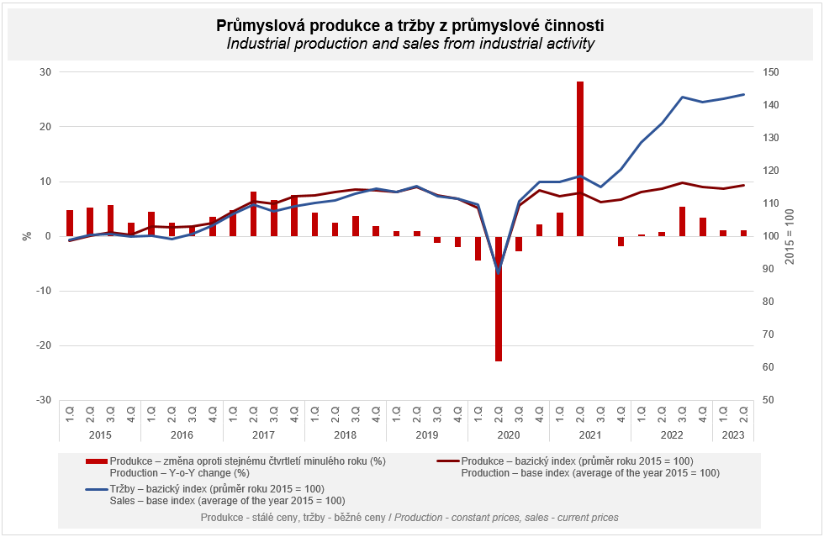

Hodnota nových zakázek v běžných cenách v 1. pololetí 2023 ve sledovaných odvětvích meziročně klesla o 0,3 %. Nové zakázky ze zahraničí se snížily o 3,4 %. Tuzemské nové zakázky vzrostly o 6,3 %.
K poklesu hodnoty nových zakázek nejvíce přispěla odvětví výroba základních kovů, hutní zpracování kovů; slévárenství (příspěvek -1,7 p.b., pokles o 22,1 %), výroba chemických látek a chemických přípravků (příspěvek -1,1 p.b., pokles o 17,3 %) a výroba kovových konstrukcí a kovodělných výrobků (příspěvek -0,6 p.b., pokles o 4,6 %).
Nejvyšší kladné příspěvky zaznamenaly výroba motorových vozidel, přívěsů a návěsů (příspěvek +2,3 p.b., růst o 6,4 %), výroba strojů a zařízení (příspěvek +0,3 p.b., růst o 2,9 %) a výroba elektrických zařízení (příspěvek +0,3 p.b., růst o 2,8 %).

Průměrný evidenční počet zaměstnanců v průmyslu byl v 1. pololetí 2023 o 1,4 % nižší než ve stejném období předchozího roku a jejich průměrná hrubá měsíční nominální mzda vzrostla o 10,2 %.

Poznámky:

Kontaktní osoba: Ing. Iveta Danišová, oddělení statistiky průmyslu, tel.: 735 130 317, e-mail: iveta.danisova@czso.cz

Navazující výstupy: časové řady ve Veřejné databázi, kapitola Průmysl

